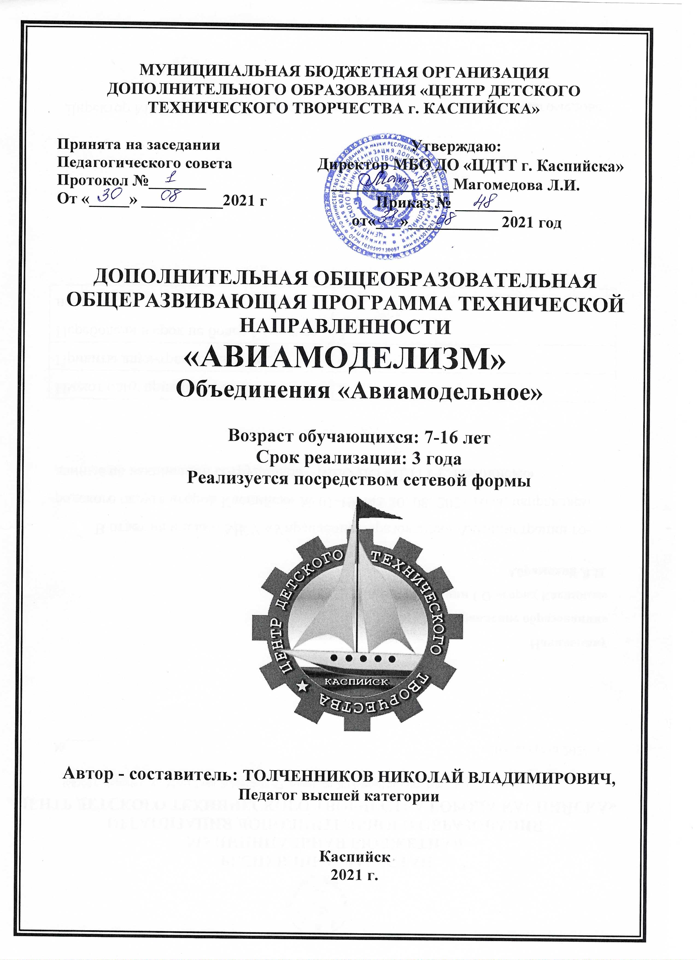

- ПОЯСНИТЕЛЬНАЯ ЗАПИСКА

Данная программа ставит своей целью высокую техническую подготовку обучающегося, так как современная наука и промышленное производство летательных аппаратов впитали в себя все лучшее и передовое, что накопило и разработало человечество за века своего существования. Моделируя летательные аппараты, знакомясь с историей их создания, конструкцией и технологиями их изготовления, учащиеся познают самые современные, передовые технические решения.
Занимаясь в авиамодельном кружке в течение ряда лет, ребята знакомятся с большим количеством различных материалов и инструментов и таким образом приобретают очень полезные в жизни практические навыки. При изготовлении моделей кружковцы сталкиваются с решением вопросов аэродинамики и прочности, у них вырабатывается инженерный подход к решению встречающихся проблем. Занятия авиамодельным спортом решают проблему занятости детей, прививают и развивают такие черты характера, как терпение, аккуратность, выносливость, силу воли. Совершенствование авиамоделей требует от кружковцев мобилизации их творческих способностей.
Программа по авиамоделизму является результатом многолетней практической деятельности педагога. Программа ориентирована на обучение школьников 5—11 классов.
Программа кружков авиамоделистов, состоит из трех частей: кружок первого, второго и третьего года обучения. Рекомендуется комплектовать кружок первого года обучения из школьников близкого возраста (5—6 классов). В течение первого года изготавливаются различные модели: простейшие бумажные, воздушные змеи и шары, планеры и самолеты и даже вертолеты
Опыт работы со школьниками разного возраста показывает, что в период с 1 по 4 класс происходит значительный физический рост детей, позволяющий им работать не только с бумагой и картоном, но и с деревом и даже с металлом. Таким образом, комплектование объединения из школьников 1-4 классов неизбежно приводит к снижению сложности изготавливаемых моделей, что для первоклассников оправданно, а для четвероклассников нет.
В реальных условиях приходят записываться в кружок ребята разного возраста. Случай, когда занимающийся не один год авиамоделист приводит в кружок своего товарища-ровесника, довольно типичный. При этом получается, что формально с ним необходимо работать по программе первого года, что не соответствует его возрасту.
I. Итак, объединение первого года обучения формируется из школьников 4-5 классов. В течение учебного года каждым кружковцем этого возраста изготавливается схематическая модель планера, с которой он участвует в региональных соревнованиях. После этого кружковцы изготавливают простую кордовую модель самолета и, запуская ее, приобретают навыки пилотирования. На этом программа работы объединения младшего возраста исчерпывается.
В дальнейшем каждый кружковец (уже второй группы — учащиеся 5—6 классов) ведет работу индивидуально над каким-либо одним из 10 классов авиамоделей. Очень важным моментом является оценка руководителем физических и психических способностей каждого кружковца с целью выбора наиболее подходящего для него класса авиамоделей. Так, например, очень подвижные, нетерпеливые ребята не смогут заниматься моделями-копиями, требующими скрупулезной работы, но добьются больших успехов с моделями «воздушного боя», трудоемкость изготовления которых невелика, а во время соревнований требуются быстрота и ловкость.
Кружковцы второй группы в течение учебного года работают каждый над своей моделью, выбранной из следующих классов моделей:
1. Свободнолетающие модели не чемпионатных классов:
— модель планера F1H;
— резиномоторная модель F1G;
— таймерная модель F1J-1.
2.Кордовые модели:
— скоростная модель самолета; ^
— пилотажная модель самолета;
— модели «воздушного боя».
Это все те классы моделей, по которым проводятся городские, областные и Всероссийские соревнования школьников. При этом руководитель предлагает ребятам простые конструкции моделей, которые, тем не менее, отвечают техническим требованиям к моделям каждого класса. Примером такой конструкции может служить модель «Стрекоза».
Кружковцы второй группы (второго года обучения) принимают участие в городских и областных соревнованиях. При этом они изучают особенности полета и эксплуатации, а также правила проведения соревнований с моделями своего класса.
Кружковцы третьей группы (третьего года обучения: учащиеся 6 — 8 классов) продолжают изготавливать модели выбранного ранее класса. Но это уже более сложные модели, обладающие значительно лучшими летными свойствами. Наиболее опытные авиамоделисты начинают изготавливать модели чемпионатных классов:
1. Свободнолетающие модели:
— модель планера F1A;
— резиномоторная модель F1B;
— таймерная модель F1J.
2. Кордовые модели:
— скоростная модель самолета F2A;
— пилотажная модель самолета F2B;
— модели «воздушного боя» F2D;
— модели копии самолетов F4B.
Кружковцы этой группы принимают участие не только в городских и областных соревнованиях, но и во Всероссийских. Наблюдения показали, что такая последовательная работа в одном выбранном классе моделей в течение длительного времени является более эффективной, чем при переходе от одного класса моделей к другому, позволяет добиться высоких спортивных результатов и устойчивого интереса к занятиям.
Данная программа по авиамоделизму ставит цели:
— развитие творческих способностей ребенка;
- развитие интереса к науке и технике;
— осознанный им выбор профессии;
— повышение спортивного мастерства по авиамоделизму.
Для реализации намеченных целей ставятся задачи:
— изучить основы самолетостроения;
— изучить основы теории полета моделей;
— воспитать трудолюбие, настойчивость, прилежание к работе;
— принять участие в соревнованиях различного уровня;
— выполнить разрядные нормативы по авиамодельному спорту.
Важными условиями получения знаний в авиамодельном объединении по данной программе являются;
— четкая цель каждого занятия;
— правильный подбор учебного материала с учетом содержания темы и поставленных задач;
— использование разнообразных методов работы, уровня подготовки учащихся, материальной базы и опыта педагога. Эти методы должны обеспечивать максимальную активность всех учащихся, творческий подход к решению поставленных задач;
— сочетание коллективной и индивидуальной работы учащихся;
— четкая организация и эффективное использование времени, тщательная подготовка педагога к занятию.
Обучение осуществляется через такие традиционные формы, как кружковые занятия (индивидуальные и групповые), участие в конкурсах, выставках, соревнованиях.
Объединение первого года обучения формируется детьми 4-5 классов, группа 12 человек, занятия проводятся 2 раза в неделю по 2 часа.
Объединение второго года обучения формируется из школьников 5-6 классов, группа 10 человек, занятия 2 раза в неделю по 3 часа. Объединение третьего года обучения формируется из школьников 7-9 классов, группа 8 человек, занятия 2 раза в неделю по 3 часа.
При работе с третьей группой учащихся (третьего года обучения) используются более сложные конструкции моделей, обладающие улучшенными летными характеристиками.

11-1. Учебно-тематический план 1-го года занятий
№ п/п | Тема | Количество часов
№ п/п | Тема | общее | теория | практика
1 | Вводное занятие | 2 | 2 | —
2 | Схематическая модель планера | 52 | 6 | 46
3 | Тренировочная кордовая модель самолета | 52 | 6 | 46
4 | Участие в соревнованиях, конкурсах, выставках | 36 | 6 | 30
5 | Заключительное занятие | 2 | Т'' | —
 | Итого: | 144 | 22 | 122
111-1. Содержание первого года обучения
Вводное занятие. Авиация и ее значение в народном хозяйстве. Авиамоделизм - первая ступень овладения авиационной техникой. Цель, задачи и содержание работы на учебный год. Ознакомление с достижениями учащихся в предыдущие годы. Демонстрация моделей, построенных в кружке ранее. Демонстрация видеосюжетов с соревнований областного и Российского уровней. Правила работы в кружке. Техника безопасности.
Схематическая модель планера
Краткий исторический очерк. Создание О.Лилиенталем планера и его полеты. Полеты на планерах русских конструкторов А В. Шиукова, К. К. Ар-цеулова, Б. И. Российского и др. Первые планеры российских конструкторов С. В. Ильюшина, А. С. Яковлева, С. П. Королева, О. К. Антонова. Рекордные полеты российских планеристов. Использование планеров в годы Великой Отечественной войны. Развитие дельтапланеризма. Способы запуска планеров с помощью амортизатора, автолебедки и самолета. Силы, действующие на планер в полете. Дальность планирования. Угол планирования. Скорость снижения. Парение планера в восходящих потоках воздуха. Устройство учебного планера. Фюзеляж, крыло, хвостовое оперение. Спортивные и рекордные планеры.
Практическая работа
Постройка схематических моделей планеров, технология изготовления их отдельных частей. Профиль и установочный угол крыла. Вычерчивание рабочих чертежей в натуральную величину. Изготовление частей и деталей моделей планеров: грузика, рейки - фюзеляжа, стабилизатора, киля, рамки крыла. Изготовление нервюр крыла. Сборка крыла. Изготовление пилона крыла. Обтяжка поверхностей: стабилизатора, киля и крыла. Сборка модели и определение центра тяжести. Регулировка и запуск модели, устранение замеченных недостатков. Тренировочные запуски моделей. Организация соревнований с построенными моделями.
Тренировочная кордовая модель самолета. Краткий исторический очерк
• Первые попытки создания самолета. Самолет русского моряка А: Ф, Можайского. Первые полеты самолета братьев Райт. Развитие самолетов в нашей стране и за рубежом. Выдающийся русский летчик нижегородец П. Н. Нестеров. Бурное развитие советской авиации в довоенное время. Рекордные полеты под руководством В. П. Чкалова, М. М. Громова, В. С. Гризодубовой. Советская авиация в годы Великой Отечественной войны. Подвиг Н. Гастелло. Трижды герои Советского Союза А. И. Покрышкин и И. Н. Кожедуб. Развитие авиации в послевоенные годы. Современные самолеты.
Основные режимы полета самолета. Силы, действующие на самолет в полете. Работа воздушного винта. Спортивный самолет Су-26. Фюзеляж, крыло, элероны, хвостовое оперение, шасси, двигатель, воздушный винт.
Практическая работа
Изготовление кордовой модели самолета. Вычерчивание рабочих чертежей. Изготовление частей и деталей: крыла, стабилизатора, фюзеляжа, бачка, шасси и системы управления. Сборка и покраска модели. Определение центра тяжести. Работа с двигателями. Тренировочные запуски.
Участие в соревнованиях, конкурсах, выставках. Подготовка моделей к региональным соревнованиям авиамоделистов. Тренировочные запуски моделей. Подготовка и участие в городском и областном конкурсе юных авиамоделистов. Подготовка моделей к городской и областной выставке технического творчества, конкурсам юных рационализаторов и конструкторов. Организация экскурсии в г. Чкаловск в дом-музей В. П. Чкалова, в г. Нижний Новгород в музей П. Н. Нестерова. Участие в городских соревнованиях авиамоделистов по свободнолетающим и кордовым моделям в качестве зрителей и помощников.
Заключительное занятие. Подведение итогов работы кружка за год. Рекомендации по самостоятельной работе в летние каникулы. Перспективы работы в новом учебном году.
Учащиеся, закончившие первый год обучения, должны знать:
— технику безопасности при работе инструментами;
— основы теории полета;
— что такое планер, самолет, из каких основных частей он состоит;
— основы черчения;
— как регулировать простейшие модели самолетов. Учащиеся должны уметь:
— пользоваться рабочим инструментом;
— выполнить чертеж планера;
— изготовить и отрегулировать схематическую модель планера;
— находить центр тяжести модели;
— устанавливать определенный угол атаки крыла и стабилизатора;
— изготовить кордовую модель самолета;
— управлять кордовой моделью самолета.
Общим результатом для учащихся объединения является участие в региональных соревнованиях по схематическим моделям планеров и приобретение навыков пилотирования кордовыми моделями самолета.
11-2(3). Учебно-тематический план 2(3)-го года занятий
№ п/п | Тема | Количество часов
№ п/п | Тема | общее | теория | практика
I | Вводное занятие | 3 | 3 | —
2 | Спортивная классификация | 3 | 3 | —
3 | Аэродинамика малых скоростей | 3 | 3 | —
4 | Работа над моделями по индивидуальному графику | 147 | 21 | 126
5 | Основы авиационной метеорологии | 3 | 3 | —
6 | Двигатели моделей | 12 | 6 | 6
7 | Соревнования, конкурсы, экскурсии | 42 | 12 | 30
S | Заключительное занятие " • - | 3 | 3 | —
 | Итого: | 216 | 54 | 162
111-2(3). Содержание второго (третьего) года обучения
Вводное занятие. Основные этапы развития авиамоделизма в нашей стране. Достижения российских авиамоделистов. Цель, задачи и содержание работы в учебном году. Требования к качеству изготовления моделей. Техника безопасности.
Спортивная классификация. Единая спортивная классификация. Технические требования к летающим моделям. Правила проведения соревнований по авиамодельному спорту. Условия присвоения спортивных званий и разрядов.
Аэродинамика малых скоростей. Понятие о сопротивлении воздуха. Число Рейнольдса. Подъемная сила. Поляра крыла. Профиль крыла. Виды полета. Подготовка и проведение опытов.
Работа над моделями по индивидуальному графику
Свободнолетающие модели: планер F1H, F1A, резиномоторная F1G, F1B, таймерная F1J-1, F1J.
Кордовые модели: скоростная F2A, пилотажная F2B, модель «воздушного боя» F2D, модель-копия F4B.
Понятие о парящем полете. Влияние геометрических форм моделей на качество полета. Профили для моделей. Технические требования к свободнолетающим моделям. Автоматика моделей. Шаблоны и стапели, облегчающие процесс изготовления моделей. Способы обтяжки и отделки моделей. Правила запуска свободнолетающих моделей.
Классы и назначение кордовых моделей. Приемы управления полетом кордовой модели. Силы, действующие на модель в полете на корде. Технические требования к кордовым моделям.
Практическая работа. Вычерчивание рабочих чертежей модели. Изготовление деталей и узлов. Сборка частей модели. Обтяжка несущих поверхностей. Отделка моделей. Пробные запуски. Устранение обнаруженных недостатков. Обучение управлению полетом моделей. Тренировочные запуски.
Основы авиационной метеорологии. Воздушная оболочка Земли. Слои воздушной атмосферы. Возникновение воздушных течений. Служба погоды. Дневник метеонаблюдений. Восходящие потоки воздуха. Ветер. Определение силы ветра по шкале Бофорта.
Двигатели моделей. Понятие о типах двигателей, используемых в авиации и авиамоделизме. Классификация модельных двигателей. Резиновый двигатель. Свойства резины. Приемы изготовления резиновых двигателей, работающих на скручивание. Эксплуатация и хранение резиновых двигателей. Устройство двухтактных микролитражных двигателей внутреннего сгорания. Принцип работы двигателей. Системы охлаждения, смазки, питания топливом, воспламенения рабочей смеси. Конструкция топливных баков. Топливные смеси. Порядок их составления и хранения. Правила эксплуатации двигателей. Техника безопасности.
Практическая работа. Освоение навыков запуска и регулировки двигателей.
Соревнования, конкурсы, выставки. Подготовка моделей к городским, областным и Всероссийским соревнованиям авиамоделистов. Тренировочные запуски моделей. Подготовка и участие в городском и областном конкурсе юных техников. Подготовка моделей к городской и областной выставке, конкурсу юных рационализаторов и конструкторов.
Заключительное занятие
Подведение итогов работы кружка за год. Перспективы работы в новом учебном году. Рекомендации по самостоятельной работе в летние каникулы.
Учащиеся, закончившие второй год обучения, должны знать:
— правила техники безопасности при работе с электрооборудованием (паяльник, электролобзик и др.) и работе на сверлильном станке;
— классификацию авиационных моделей; •
— аэродинамику модели самолета;
— особенности регулировки и управления моделью самолета;
— работу двигателя внутреннего сгорания;
— виды топлива (дизельное, калильное). Учащиеся должны уметь:
— работать с электрооборудованием и на сверлильном станке;
— выполнить чертежи моделей самолетов;
— изготовить модель самолета;
— заводить двигатель модели;
— работать со стартовым оборудованием;
— запускать модель самолета.
Учащиеся, занимающиеся в объединении третий год, продолжают изготавливать модели самолетов выбранного ранее класса. При этом выбирается более совершенная конструкция модели. В течение учебного года учащиеся работают по индивидуальному плану. План работы составлен так, чтобы на каждом занятии выполнялась определенная часть работы самостоятельно. Педагог только контролирует ее выполнение.
Теоретический материал излагается или для каждого учащегося в соответствии с классом изготавливаемой модели или одновременно для всех учащихся, если он охватывает общие задачи обучения.
Обучение по данной программе как базовое осуществляется в течение 3 лет, и в дальнейшем учащиеся занимаются совершенствованием и углублением знаний и умений, а также проводят учебно-исследовательские работы. В зависимости от класса, сложности конструкции и технологических решений модели чемпионатных классов изготавливаются в течение нескольких лет.
Учащиеся третьего года обучения должны знать:
— аэродинамику модели самолета своего класса;
— особенности двигателей моделей (таймерных, кордовых, рези-номоторных);
— теорию расчета и выбор профилей крыла для своего класса модели;
— методику регулировки модели;
— правила соревнований и технические требования к моделям своего класса.
Учащиеся должны уметь:
— рассчитать геометрические параметры самолета своего класса;
— подобрать винтомоторную группу в соответствии с классом модели;
— запускать двигатели и модели самолетов;
— подбирать и рассчитывать профили крыльев;
— регулировать модель самолета.
Конечным результатом объединений второго, третьего и последующих лет обучения является участие в соревнованиях различного уровня, выполнение нормативов спортивных разрядов, достижение максимально высоких результатов.
IV. Оборудование и инструменты авиамодельного объединения
№ | Наименование | Количество, шт.
1 | Плоскогубцы | 3 .'
2 | Круглогубцы | 3
3 | Бокорезы | 2
4 | Кусачки | 1
5 | Отвертки | 5
6 | Ручные ножницы по металлу | • .- 2
7 | Ножницы | : - ',. 5 -
8 | Молотоки слесарные | 3
9 | Ножовки по металлу | 2
10 | Ножовка по дереву | 1
11 | Напильники разных сечений | 20
12 | Рашпили двух типов | 2
13 | Стальная щетка | 1
14 | Сверла диаметром (мм) 0,5-3,0; 3,0-5,0; 5,5-10,0 | 40
15 | Метчики и плашки под болты и гайки диаметром от 2 до 6 мм | 2 комплекта
16 | Чертилки | 3
17 | Шлифовальная шкурка | ,_ 5 КВ.М.
18 | Разметочный циркуль | 1
19 | Кернеры | 2
20 | Линейки металлические 300-500 мм, 1000мм | 7
Окончание табл.
№ | Наименование | Количество, шт.
21 | Штангециркули | 2
22 | Микрометр | 1
23 | Угольник | 1
24 | Электрическая дрель | 1
25 | Лобзики | 5
26 | Рубанки | 4
27 | Станок «Умелые руки» | 1
28 | Сверлильный станок | 1
29 | Токарный станок | 1
30 | Фрезерный станок | 1
31 | Заточной станок | 1
32 | Бруски для заточки ножей | 3
33 | Пульверизатор | 1
34 | Весы с разновесом | 1 комплект
35 | Электропаяльники | 3
:36 | Чертежный инструмент | 1 комплект
37 | Микрокалькулятор | 1

ЛИТЕРАТУРА
1. Большаков И. С., Сергеев М. А. Справочник слесаря.—; Л.: Лениздат,
1974. -
2. Гаевский О. К. Авиамоделирование.— М.: ДОСААФ,1990.
3. Гаевский О. К. Авиамодельные двигатели.— М.: ДОСААФ,1973.
4. Гончаренко В. В. Техника и тактика парящих полетов. — М.: ДОСААФ, 1974.
5. Гусев Е. М., Осипов М. С. Пособие для автомобилистов. — М.: ДОСААФ, 1980.
6. Ермаков А. М. Простейшие авиамодели. — М.: Просвещение, 1984.
7. Кокунина Л. X. Основы аэродинамики. — М.: Транспорт, 1976.
8. Пономарев А. Н. Советские авиационные конструкторы. — М.: Воениздат, 1980.
9. Рожков В. С. Авиамодельный кружок. — М.: Просвещение, 1986.
10. Смирнов Э. П. Как сконструировать и построить летающую модель. — М.: ДОСААФ, 1973.
11. Тютин В. Ф. «Стрекоза-победительница» // Моделист-конструктор. -1990. -№ 4.
12. Шурыгин В., Тютин В. FIG-для молодых спортсменов // Моде лизм—спорт и хобби. — 1999. - № 5.

